**МБУК ВР «МЦБ» им. М.В. Наумова**

**Рябичевский отдел**

**Сценарий**

**Человек – это звучит гордо**

[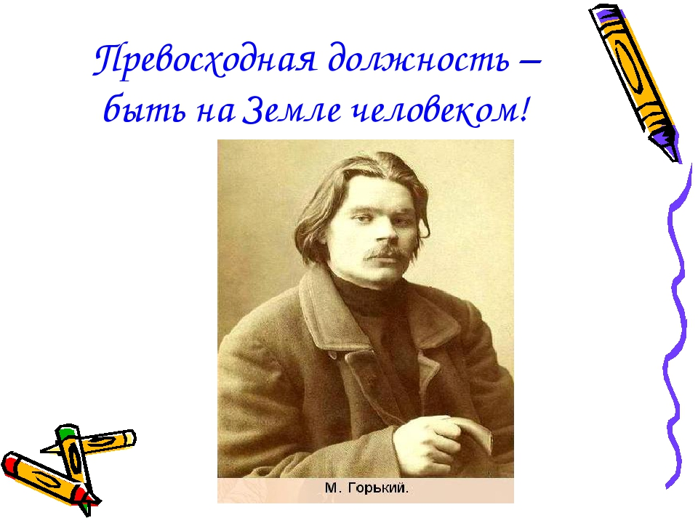](http://ds04.infourok.ru/uploads/ex/0198/000d347f-b3a4c79d/img3.jpg)**Подготовила Ткаченко М.В.**

**12+**

**х. Рябичев**

**2018г.**

**28 марта 2018 года исполняется 150 лет со дня рождения Максима Горького**

**(Алексей Максимович Пешков)**

**(1868 – 1936)**

**Цель мероприятия:** - расширить представление учащихся о жизни и творчестве А.М. Горького; - приобщение читателей к культурно-историческому наследию России; - формирование духовно-нравственных ценностей на примерах лучших образцов произведений русской советской литературы через изучение литературного наследия А.М. Горького.

**Ведуший 1**. Жизнь Максима Горького была необычайно яркой и представляется поистине легендарной. Выходец из народных глубин, писатель уже при жизни воспринимался как крупнейший деятель русской культуры, как достойный приемник традиций великой русской литературы

**Ведуший 2.** Алексей Максимович Пешков родился 28 марта 1868 года в Нижнем Новгороде. Он рано потерял родителей. Детские годы провел в доме своего деда Каширина, владельца красильной мастерской. Единственным светлым явлением в раннем детстве Горького была бабушка Акулина Ивановна, человек душевной доброты и сердечности. Она согревала его своей лаской. Именно она познакомила Алёшу с чудесным творением народной поэзии.

**Чтец1.** «*До нее как будто спал я, спрятанный в темноте, но явилась она, разбудила, вывела на свет, связала все вокруг меня в непрерывную нить, сплела все в разноцветное кружево и сразу стала на всю жизнь другом, самым близким сердцу моему, самым понятным и дорогим человеком, - это ее бескорыстная любовь к миру обогатила меня, насытив крепкой силой для трудной жизни». («Детство»).*

**Ведущий 1.** Когда мальчику исполнилось десять лет, дед сказал ему : ««Ну, Лексей, ты — не медаль, на шее у меня — не место тебе, а иди-ка ты в люди...». С этого времени началась жизнь Горького в «людях». Кем только не был Алексей в последующие годы: работал при магазине, буфетным посудником на пароходе, пекарем, учеником в иконописной мастерской, грузчиком на пристани, разносчиком булок. Он в полной мере познал тяжесть эксплуатации.

**Чтец:2** *Я — в людях, служу «мальчиком» при магазине «модной обуви», на главной улице города. Мой хозяин — маленький круглый человечек; у него бурое, стертое лицо, зеленые зубы, водянисто-грязные глаза.*

*Кроме хозяина, в магазине торговал мой брат, Саша Яковов, и старший приказчик — ловкий, липкий и румяный человек. Саша носил рыженький сюртучок, манишку, галстук, брюки навыпуск, был горд и не замечал меня. Когда дед привел меня к хозяину и просил Сашу помочь мне, поучить меня, — Саша важно нахмурился, предупреждая:— Нужно, чтоб он меня слушался! Положив руку на голову мою, дед согнул мне шею.— Слушай его, он тебя старше и по годам и по должности...А Саша, выкатив глаза, внушил мне:— Помни, что́ дедушка сказал!*

*По утрам кухарка, женщина больная и сердитая, будила меня на час раньше, чем его; я чистил обувь и платье хозяев, приказчика, Саши, ставил самовар, приносил дров для всех печей, чистил судки для обеда. Придя в магазин, подметал пол, стирал пыль, готовил чай, разносил покупателям товар, ходил домой за обедом; мою должность у двери в это время исполнял Саша и, находя, что это унижает его достоинство, ругал меня:— Увалень! Работай вот за тебя... Мне было тягостно и скучно, я привык жить самостоятельно, с утра до ночи на песчаных улицах Кунавина, на берегу мутной Оки, в поле и в лесу. Не хватало бабушки, товарищей, не с кем было говорить, а жизнь раздражала, показывая мне свою неказистую, лживую изнанку. (В людях)*

**Ведущий 2.** Алексей страстно хотел учиться. В 1884 году он приехал в Казань, надеясь поступить в университет, но университетом для юноши стала сама жизнь. И всё же будущий писатель осуществил свою мечту – стать высокообразованным человеком. Обилие горестных впечатлений, с одной стороны, а с другой – знакомство с произведениями великих писателей – вот, что определяло настроения мальчика и подростка Алёши Пешкова.

***Роль книги в жизни Максима Горького (Читают учащиеся)***

*Ты читай книги, в них должно быть всё, что надо. Неучёный человек – бык, его хоть в ярмо, хоть на мясо…*

*Вот они закончили есть, устало разошлись спать. Тогда я вынул книгу из подпечка, подошёл к окну: ночь была светлая, луна смотрела в окно. Читать хотелось мучительно, но мелкий шрифт не давался зрению. Тогда я забрался на лавку, в угол, к образам, начал читать стоя, при свете лампады, и , утомлённый, заснул, опустясь на лавку, проснулся от крика и толчков старухи. Держа книгу в руках, она больно стучала ею по плечам. «Пропала книга, изорвут», - думал я. За утренним чаем меня судили.*

*Читал я в сарае, уходя колоть дрова, или на чердаке, что было одинаково неудобно, холодно. Иногда я вставал ночью и зажигал свечу, но старая хозяйка, заметив, что свечи по ночам умоляются, стала измерять их лучинкой. Если утром в свече не доставала вершка, в кухне начинался яростный крик. Однажды старуха нашла на чердаке книжку и разодрала её в клочья. Это огорчило меня, но желание читать ещё более окрепло.*

*Это были поэмы Пушкина. Я прочитал их все сразу, охваченный тем жадным чувством, которое испытываешь, попадая в невиданное красивое место, всегда стремишься обежать его сразу. Так бывает после того, когда долго ходишь по моховым кочкам болотистого леса, и неожиданно развернётся пред тобою сухая поляна, вся в цветах и солнце. Минуту смотришь на неё очарованный, а потом счастливо обежишь всю, и каждое прикосновение ноги к мягким травам плодородной земли тихо радует.   
Пушкин до того удивил меня простотой и музыкой стиха, что долгое время проза казалась мне неестественной и читать её было неловко. Пролог к "Руслану" напоминал мне лучшие сказки бабушки, чудесно сжав их в одну, а некоторые строки изумляли меня своей чеканной правдой.   
Там, на неведомых дорожках,   
Следы невиданных зверей,   
- мысленно повторял я чудесные строки и видел эти, очень знакомые мне, едва заметные тропы, видел таинственные следы, которыми примята трава, ещё не стряхнувшая капель росы, тяжёлых, как ртуть. Полнозвучные строки стихов запоминались удивительно легко, украшая празднично всё, о чём говорили они; это делало меня счастливым, жизнь мою - лёгкой и приятной, стихи звучали, как благовест новой жизни. Какое это счастье - быть грамотным!   
Великолепные сказки Пушкина были всего ближе и понятнее мне; прочитав их несколько раз, я уже знал их на память; лягу спать и шепчу стихи, закрыв глаза, пока не усну.*

*Книги сделали меня неуязвимым для многого. Персонажи учили меня быть стойким, не поддаваться силе обстоятельств, герои Дюма внушали желание отдать себя какому-то важному, великому делу.*

*С книгами у нас стало как весной, когда зимние рамы выставят и первый раз окна на волю откроют. Трудно было доставать книги; записаться в библиотеку не догадались, но я все-таки как-то ухитрялся и доставал книжки, выпрашивая их всюду, как милостыню. Однажды пожарный брандмейстер дал мне том Лермонтова, и вот я почувствовал силу поэзии, ее могучее влияние на людей.*

*Помню, уже с первых строк "Демона" поэма волновала меня мучительно и сладко, у меня срывался голос, я плохо видел строки стихов, слезы навертывались на глаза. Но еще более волновало глухое, осторожное движение в мастерской, вся она тяжело ворочалась, и точно магнит тянул людей ко мне. Когда я кончил первую часть, почти все стояли вокруг стола, тесно прислонившись друг к другу, обнявшись, хмурясь и улыбаясь.*

**Ведущий 1**. Много читая, Горький впоследствии поражал окружающих своими энциклопедическими знаниями. На вопросы: «Откуда вы всё это знаете?» Горький шутливо отвечал: «Как же не знать! Сколько на свете замечательного!»

**Ведущий 2.** Первый литературный опыт заставил писателя поверить в своё призвание. На страницах столичных газет и журналов один за другим стали появляться рассказы Горького: «Челкаш», «Старуха Изергиль», «Песнь о Соколе», которые сделали его знаменитым. Это была активная, мужественная, устремлённая в будущее героическая поэзия.

**Ведущий 1.** Всем известны слова из произведения «Песнь о Соколе -рождённый ползать летать не может. При чтении «Песни о Соколе» читатель обязательно будет восхищаться Соколом, его стремлением к чему-то возвышенному, героическому и прекрасному. И на фоне яркой и впечатляющей судьбы Сокола жизнь Ужа кажется жалким прозябанием, лишенным событий. Но более внимательное прочтение «Песни» заставляет задуматься и о вселенской гармонии жизни, в которой должно быть место не только подвигу, но и простому существованию.

***Чтец: 1*** *«Высоко в горы вполз Уж и лег там в сыром ущелье, свернувшись в узел и глядя в море.  
Высоко в небе сияло солнце, а горы зноем дышали в небо, и бились волны внизу о камень…  
А по ущелью, во тьме и брызгах, поток стремился навстречу морю, гремя камнями…  
Весь в белой пене, седой и сильный, он резал гору и падал в море, сердито воя.  
Вдруг в то ущелье, где Уж свернулся, пал с неба Сокол с разбитой грудью, в крови на перьях…  
С коротким криком он пал на землю и бился грудью в бессильном гневе о твердый камень…  
Уж испугался, отполз проворно, но скоро понял, что жизни птицы две-три минуты…  
Подполз он ближе к разбитой птице, и прошипел он ей прямо в очи:  
— Что, умираешь?  
— Да, умираю! — ответил Сокол, вздохнув глубоко. — Я славно пожил!.. Я знаю счастье!.. Я храбро бился!.. Я видел небо… Ты не увидишь его так близко!.. Эх ты, бедняга!  
— Ну что же — небо? — пустое место… Как мне там ползать? Мне здесь прекрасно… тепло и сыро!  
Так Уж ответил свободной птице и усмехнулся в душе над нею за эти бредни.  
И так подумал: «Летай иль ползай, конец известен: все в землю лягут, все прахом будет…»  
Но Сокол смелый вдруг встрепенулся, привстал немного и по ущелью повел очами…  
Сквозь серый камень вода сочилась, и было душно в ущелье темном и пахло гнилью.  
И крикнул Сокол с тоской и болью, собрав все силы:  
— О, если б в небо хоть раз подняться!.. Врага прижал бы я… к ранам груди и… захлебнулся б моей он кровью!.. О, счастье битвы!..  
А Уж подумал: «Должно быть, в небе и в самом деле пожить приятно, коль он так стонет!..»  
И предложил он свободной птице: «А ты подвинься на край ущелья и вниз бросайся. Быть может, крылья тебя поднимут и поживешь ты еще немного в твоей стихии».  
И дрогнул Сокол и, гордо крикнув, пошел к обрыву, скользя когтями по слизи камня.  
И подошел он, расправил крылья, вздохнул всей грудью, сверкнул очами и — вниз скатился.  
И сам, как камень, скользя по скалам, он быстро падал, ломая крылья, теряя перья…  
Волна потока его схватила и, кровь омывши, одела в пену, умчала в море.  
А волны моря с печальным ревом о камень бились… И трупа птицы не видно было в морском пространстве…*

*II*

*В ущелье лежа, Уж долго думал о смерти птицы, о страсти к небу.  
И вот взглянул он в ту даль, что вечно ласкает очи мечтой о счастье.  
— А что он видел, умерший Сокол, в пустыне этой без дна и края? Зачем такие, как он, умерши, смущают душу своей любовью к полетам в небо? Что им там ясно? А я ведь мог бы узнать все это, взлетевши в небо хоть ненадолго.  
Сказал и — сделал. В кольцо свернувшись, он прянул в воздух и узкой лентой блеснул на солнце.  
Рожденный ползать — летать не может!.. Забыв об этом, он пал на камни, но не убился, а рассмеялся…  
— Так вот в чем прелесть полетов в небо! Она — в паденье!.. Смешные птицы! Земли не зная, на ней тоскуя, они стремятся высоко в небо и ищут жизни в пустыне знойной. Там только пусто. Там много света, но нет там пищи и нет опоры живому телу. Зачем же гордость? Зачем укоры? Затем, чтоб ею прикрыть безумство своих желаний и скрыть за ними свою негодность для дела жизни? Смешные птицы!.. Но не обманут теперь уж больше меня их речи! Я сам все знаю! Я — видел небо… Взлетал в него я, его измерил, познал паденье, но не разбился, а только крепче в себя я верю. Пусть те, что землю любить не могут, живут обманом. Я знаю правду. И их призывам я не поверю. Земли творенье — землей живу я.  
И он свернулся в клубок на камне, гордясь собою.  
Блестело море, все в ярком свете, и грозно волны о берег бились.  
В их львином реве гремела песня о гордой птице, дрожали скалы от их ударов, дрожало небо от грозной песни:  
«Безумству храбрых поем мы славу!  
Безумство храбрых — вот мудрость жизни! О смелый Сокол! В бою с врагами истек ты кровью… Но будет время — и капли крови твоей горячей, как искры, вспыхнут во мраке жизни и много смелых сердец зажгут безумной жаждой свободы, света!  
Пускай ты умер!.. Но в песне смелых и сильных духом всегда ты будешь живым примером, призывом гордым к свободе, к свету!  
Безумству храбрых поем мы песню!..»*

**Ведущий 2**. Образ Данко стал символом беззаветной любви к людям.

**Чтец: 2 «Старуха Изергиль» - легенда о Данко**

*Это был трудный путь, и люди, утомленные им, пали духом. Но им стыдно было сознаться в бессилии, и вот они в злобе и гневе обрушились на Данко, человека, который шел впереди их. И стали они упрекать его в неумении управлять ими, – вот как!*

*Остановились они и под торжествующий шум леса, среди дрожащей тьмы, усталые и злые, стали судить Данко.*

*– Ты, – сказали они, – ничтожный и вредный человек для нас! Ты повел нас и утомил, и за это ты погибнешь!*

*– Вы сказали: „Веди!“ – и я повел! – крикнул Данко, становясь против них грудью. – Во мне есть мужество вести, вот потому я повел вас! А вы? Что сделали вы в помощь себе? Вы только шли и не умели сохранить силы на путь более долгий! Вы только шли, шли, как стадо овец!*

*Но эти слова разъярили их еще более. – Ты умрешь! Ты умрешь! – ревели они.*

*А лес всё гудел и гудел, вторя их крикам, и молнии разрывали тьму в клочья. Данко смотрел на тех, ради которых он понес труд, и видел, что они – как звери. Много людей стояло вокруг него, но не было на лицах их благородства, и нельзя было ему ждать пощады от них. Тогда и в его сердце вскипело негодование, но от жалости к людям оно погасло. Он любил людей и думал, что, может быть, без него они погибнут. И вот его сердце вспыхнуло огнем желания спасти их, вывести на легкий путь, и тогда в его очах засверкали лучи того могучего огня…*

*– Что сделаю я для людей?! – сильнее грома крикнул Данко.*

*И вдруг он разорвал руками себе грудь и вырвал из нее свое сердце и высоко поднял его над головой.*

*Оно пылало так ярко, как солнце, и ярче солнца, и весь лес замолчал, освещенный этим факелом великой любви к людям, а тьма разлетелась от света его и там, глубоко в лесу, дрожащая, пала в гнилой зев болота. Люди же, изумленные, стали как камни.*

*– Идем! – крикнул Данко и бросился вперед на свое место, высоко держа горящее сердце и освещая им путь людям.*

*Они бросились за ним, очарованные. Тогда лес снова зашумел, удивленно качая вершинами, но его шум был заглушен топотом бегущих людей. Все бежали быстро и смело, увлекаемые чудесным зрелищем горящего сердца. И теперь гибли, но гибли без жалоб и слез. А Данко всё был впереди, и сердце его всё пылало, пылало!*  
**Ведущий 1.** В «Песне о Буревестнике» можно услышать силу гнева, пламя страсти и уверенности в победе. (отрывок)

**Чтец: 1 «Песня о Буревестнике»**

*Все мрачней и ниже тучи опускаются над морем, и поют, и рвутся волны к высоте навстречу грому.*

*Гром грохочет. В пене гнева стонут волны, с ветром споря. Вот охватывает ветер стаи волн объятьем крепким и бросает их с размаху в дикой злобе на утесы, разбивая в пыль и брызги изумрудные громады.*

*Буревестник с криком реет, черной молнии подобный, как стрела пронзает тучи, пену волн крылом срывает.*

*Вот он носится, как демон,- гордый, черный демон бури,- и смеется, и рыдает… Он над тучами*

**Ведущий 2.** Действие пьесы «На дне» разворачивается в ночлежке. В этом подвале, похожем на пещеру, оказались люди самого различного характера и социального положения. Но их объединяет одно – все они выброшены из жизни «на дно» в силу условий, царящих в обществе. Среди жалких, искалеченных, несчастных, бездомных бродяг звучат слова о человеке.

**Чтец: 2 Монолог о человеке. «На дне»**

*Человек может верить и не верить... это его дело! Человек -  
свободен... он за все платит сам: за веру, за неверие, за любовь, за ум -  
человек за все платит сам, и потому он - свободен!.. Человек - вот правда!  
Что такое человек?.. Это не ты, не я, не они... нет! - это ты, я, они,  
старик, Наполеон... в одном! (Очерчивает пальцем в воздухе фигуру  
человека.) Понимаешь? Это - огромно! В этом - все начала и концы... Всё - в  
человеке, всё для человека! Существует только человек, все же остальное -  
дело его рук и его мозга! Че-ло-век! Это - великолепно! Это звучит... гордо!  
Че-ло-век! Надо уважать человека! Не жалеть... не унижать его жалостью... уважать надо! Хорошо это... чувствовать себя человеком!..*

**Ведущий 1.** Горький был организатором и первым руководителем Союза советских писателей. Работоспособность Горького изумляла всех. Творчество Горького проникнуто любовью к человеку.

**Викторина «Жизнь и творчество Максима Горького»**

**1869 – 1936**

- Назовите настоящее имя и фамилию Горького. (Алексей Пешков)

- Как деда Каширина прозвали соседи и дразнили мальчишки? (Кащей Каширин)

- С чем сравнивает дед внука, отправляя его «в люди»? (с медалью)

- В какой университет хотел поступить Алексей Пешков? (в Казанский)

- Как звали бабушку М. Горького (Акулина Ивановна).

- Назовите произведения М. Горького по начальным строкам.

А) Над седой равниной моря

Ветер тучи собирает. (Песня о буревестнике))

Б) «Я слышал эти рассказы под Аккерманом, в Бессарабии, на морском берегу». (Старуха Изергиль).

- Из какого произведения эти слова крылатые слова - рождённый ползать – летать не может!

Б) Пусть сильнее грянет буря!

В) В карете прошлого никуда не уедешь.

- Кто из горьковских персонажей рассказывал историю о влюблённых цыганах, которые любили свободу больше всего на свете (Макар Чудра).

**Ведущий 2.** 18 июня 1936 г. Оборвалась жизнь гениального писателя, величайшего художника слова. Максим Горький первый в русской литературе, может быть, первый в жизни вот так, лично, понял величайшее значение труда, значение работы над собой.

**Ведущий 1.** И хочется закончить слова М.Горького «Чем больше я читал, тем более книги роднили меня с миром, тем ярче, значительнее становилась для меня жизнь».